**SOAL ULANGAN ATAU PH**

TEMA : 4 Sub Tema 3 Nama :

Tahun Ajaran : 2020-2021 No. Absen :

Hari/Tanggal : Kelas :

**KODE A 3.4**

1. Tempat bermain yang bersih membuat kita merasa ….

a. nyaman b. marah c. sedih

1. Pohon yang rindang di tempat bermain membuat udara menjadi ….

a. panas b. sejuk c. gersang

1. Tempat bermain yang kotor bisa menjadi sarang ....
2. Setelah bermain, sebaiknya tempat bermain ....

a. dibiarkan saja b. dikotori lagi c. dibersihkan

1. Membuang sampah sebaiknya di ....

a. sungai b. tempat sampah c. selokan

1. Apa saja yang harus kamu lakukan setelah selesai bermain ?
2. Agar terlindungi dari polusi udara, sebaiknya menggunakan ....

a.sarung tangan b. masker c. helm

1. Penyebab polusi udara adalah ....

a. air b. tanah c. asap

1. Menanam pohon di pinggir jalan raya dapat mengurangi ....
2. Jika tempat bermain bersih, maka kita dapat bermain dengan ....

a. saling bertengkar b. riang gembira c. sedih dan kecewa

1. Minggu – membersihkan – **Dina dan teman-temannya** – hari – taman – pada

Urutan kata-kata di atas menjadi kalimat yang benar!

1. Saat akan bermain di kolam renang, sebaiknya membawa ....

a. baju ganti b. buku pelajaran c. sepatu

1. Sebelum berenang, sebaiknya melakukan ....

**KODE B 3.4**

1. Lukisan termasuk karya seni …. dimensi.

a. 2 b. 3 c. 4

1. Berikut ini yang termasuk alat untuk melukis adalah ….

a. tanah b. pensil c. pasir

1. Sebutkan 2 contoh karya seni dua dimensi ….
2. Berikut ini yang termasuk bahan lunak untuk membuat kerajinan adalah ....

a. kertas b. plastisin c. kayu

1. Sebutkan dua bahan lunak yang dapat digunakan untuk membuat kerajinan!

**KODE C 3.9**

1. Bangun dibawah ini yang termasuk bangun ruang adalah ….

a. kubus b. persegi c. segitiga

1. Banyaknya ruas garis pada bangun kubus adalah ….
2. 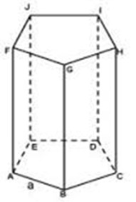 Banyaknya ruas garis pada bangun ruang disamping adalah….

a. 15

b. 16

c. 18

1. Salah satu ruas garis pada bangun ruang diatas adalah ....

a. AD b. CJ c. BG

1. Rusuk pada bangun ruang disamping ditunjukkan oleh huruf ....

A

a. A

b. B

B

c. C

C

1. Banyak sisi pada bangun ruang di atas adalah ....

a. 6 b. 8 c. 12

1. Banyaknya titik sudut pada kubus adalah ....
2. Banyaknya titik sudut pada bangun ruang balok adalah ....

a. 6 b. 8 c. 12

1. Berapa banyak sisi yang terdapat pada bangun ruang dibawah ?

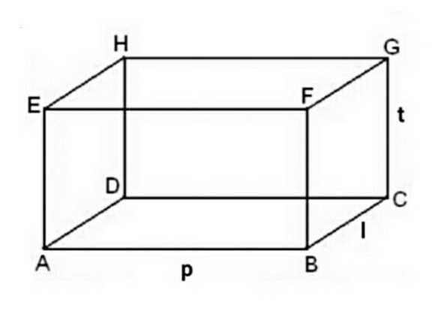

1. Sebutkan rusuk yang dimiliki oleh bangun ruang di atas!

**KODE D 3.4**

1. Permainan estafet bola dilakukan dengan cara …. bola

a. Mengoper b. menendang c. memantul

1. Jumlah anak setiap tim pada permainan estafet bola adalah ....

**KODE E 3.3**

1. Kerja sama saat bermain mencerminkan sikap ….

a. Perpecahan b. persatuan c. pertengkaran

1. Jika kita saling kerja sama saat bermain, maka akan ....

a. Menjadi pemenang b. saling bertengkar c. berebut mainan

1. Sebutkan dua contoh permainan olahraga yang membutuhkan kerja sama ....
2. Apa yang akan terjadi jika tidak kompak saat bermain ....
3. Sikap persatuan ditunjukkan dengan cara .... dalam bermain.

a. kompak b. berkelahi c. berseteru

1. Saling menghargai ketika bermain mencerminkan sikap ....
2. Sebutkan dua contoh sikap yang harus dimiliki ketika bermain dengan teman!
3. Jika tidak ada persatuan dalam bermain akan menimbulkan ....

a. keharmonisan b. persahabatan c. pertengkaran

1. Apa saja yang dapat ditimbulkan jika tidak ada persatuan saat bermain ? ....
2. Saat bermain tidak boleh ....

a. kerja sama b. egois c. berbagi

**KODE F 3.4**

1. Berikut ini benda yang dapat dibuat dari tanah liat adalah ....

a. tas b. kendi c. bantal

1. Karya seni dari tanah liat dapat dibuat dengan cara ....
2. Sebutkan tiga contoh benda yang terbuat dari tanah liat!